**Laborator 1**

**Crearea unei aplicatii in mediul de lucru Codeblocks**

* Accesare *File -> New -> Project*
* Selectare *Console application*
* Alegere limbaj de programare *C++ sau C*
* Completare formular cu numele proiectului (Project title) si locatia de salvare a acestuia pe hard disk si apoi continuare cu butonul *Next*

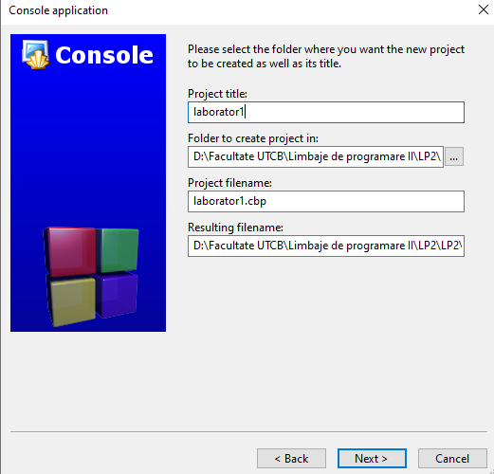

* Selectarea compilatorului: *GNU GCC Compiler*  si apoi *Finish*

**Crearea unui nou fisier in cadrul proiectului:**

* Accesare *File -> New -> Empty file*
* Alegere nume pentru fisier si apoi *Save*

**Alegerea fisierului dorit pentru compilare:**

* Accesare proprietati (*Fereastra Mangement -> click dreapta pe numele proiectului -> proprietati*)
* Accesare B*uilt Targets -> Build target files -> fisierul dorit pentru compilare*

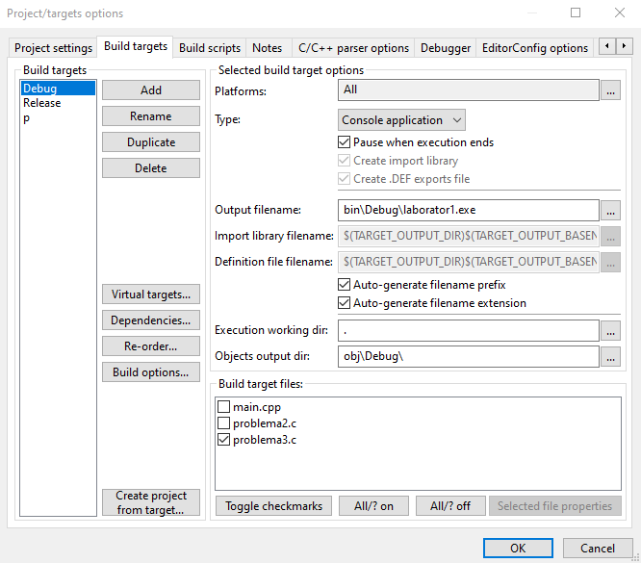

De lucru:

1. Scrieti un program in C++ care va cere sa introduceti de la tastatura initiala numelui si a prenumelui, il salveaza in doua variabile de tip char nume, prenume si apoi afiseaza mesajul “Salut, *nume prenume*!”

Rezolvare:

* Se vor declara variabilele necesare;
* Se vor citi initialele numelui si a prenumelui folosit functia “cin”
* Se va afisa textul “Salut, *nume prenume* !” cu ajutorul functiei “cout”



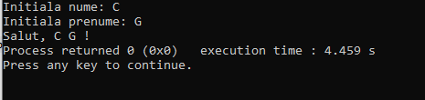

1. Scrieți un program care cere utilizatorului să introducă o valoare întreagă pentru lungimea unui dreptunghi si o variabila pentru latimea acestuia și apoi afișează aria și perimetrul dreptunghiului corespunzător.

Rezolvare:

* Se vor declara variabilele necesare: *lungime, latime* pentru cele doua dimensiuni si *a,p* pentru aria si respectiv perimetrul dreptunghiului
* Se vor citi celor doua variabile, lunigime si latime
* Se va calcula aria si perimetrul dreptunghiului

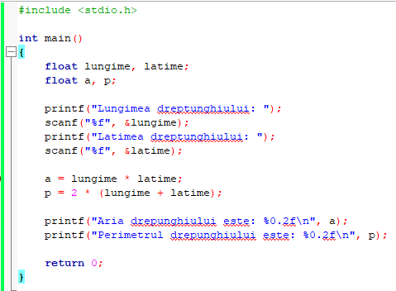

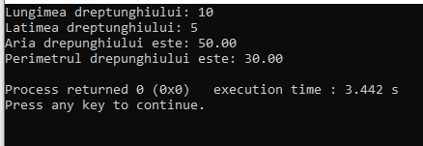

1. Scrieți un program care cere utilizatorului să introducă o valoare pentru temperatura măsurată în grade Fahrenheit (F) și apoi realizează conversia către grade Celsius (C) folosind formula: C = (5 / 9) * (F - 32).

Rezolvare:

* Se vor declara variabilele necesare: f si c de tip float;
* Se va citi numarul de grade in Fahrenheit;
* Se va face conversia in Celsius conform formulei

